喷塑网孔板及按钮接触器招标公告

淮安信息职业技术学院电气工程系需要定制一批喷塑网孔板，同时采购一批按钮和交流接触器。招标文件如下，欢迎前来联系商谈。标书送达时间：2014年10月13日下午4点之前，联系地址：淮安市高教园区淮安信息职业技术学院S3-2307室，联系人：彭老师18762098298、钱老师13861570351。
电气工程系
2014年10月7日

喷塑网孔板及按钮接触器招标文件
一、招标要求
1．喷塑网孔板145块，要求见附图。根据加工工艺要求制作，留有接地安装孔，确需进行调整的，应征得招标方同意。保证正常使用2年内不变形，喷塑层不脱落。
2．按钮170只，型号CPB-3。保证正常使用2年内损坏率不超过3%。
3．交流接触器460只，型号CJX1-9/22，220V。保证正常使用2年内损坏率不超过3%。
二、投标方要求
1．单位资质或授权经营证明材料。
2．报价单及必要的质保说明。
三、评标办法
1．价格（90分），业绩（5分），质保（5分）。
（1）价格分数。以投标方的最低价为90分核算，其他投标方的价格得分为（最低价/投标价格）*90；
（2）业绩得分。投标方提供近三年相关合同复印件，三份（含）以上得5分，每少一份扣1分，没有，该项不得分；
（3）质保得分。按招标要求提供质保，得5分。不按招标要求提供质保，得0分，并不得作为中标单位。
2．标书符合要求。
四、交货时间
在接到中标通知后及时签订合同并组织生产，在20天内免费送货至指定存放地点。
五、付款方式
在送达用户15天内，如符合招标方要求，质量合格，先支付全部货款的95%，其余尾款在2年质保期到且无问题时再结清。
六、其他说明
1．标书在公告有效时间内送达，否则概不受理。
2．非不可抗力原因，在指定时间内不能供货，或者质量达不到标称要求，不予验收，交易取消。

电气工程系
2014年10月7日

附图：喷塑网孔板加工参考图
附图：喷塑网孔板加工参考图
说明：
1、按图示尺寸用2mm厚热镀锌钢板折制，折边打磨焊接平整。
2、按图示尺寸在钢板上冲Φ5腰型孔。
3、成型后需做喷塑处理。
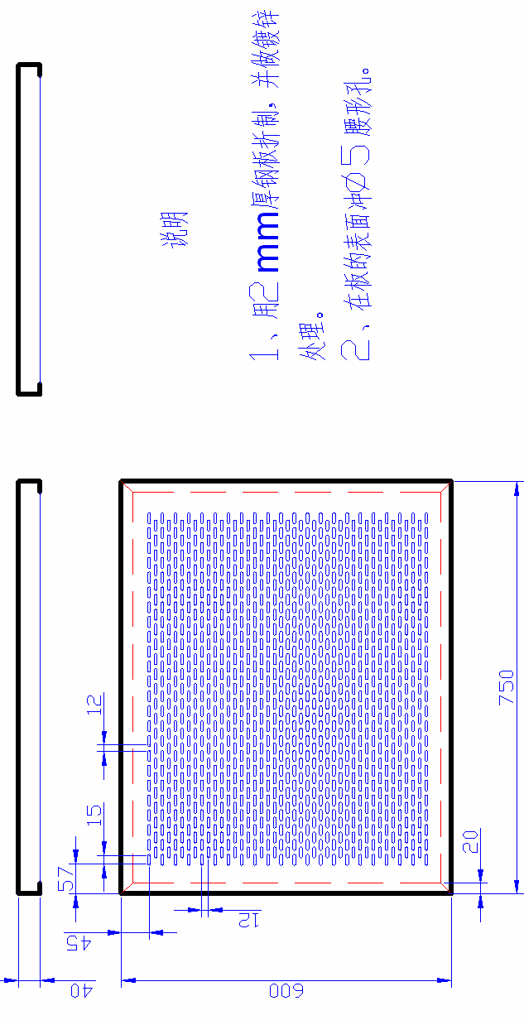
4、左下角留有安装接地孔，要求电气接触良好，符合接地要求。

